数学 · 四上 · 第四单元练习
时间：40 分钟
学校____________ 四年级____班 姓名____________
一、填空。
1. 故宫文创店全天接待消费者 1280 人，上午 659 人，下午（ ）人。是根据数量关系（ ）－（ ）＝（ ）来解决问题的。
2. 图书馆购买了 15 套《经典名著丛书》，每套 108 元，图书馆一共花了（ ）元，是根据数量关系（ ）×（ ）＝（ ）来解决问题的。
3. 沪宁高速公路全长 274 千米，一辆汽车从南京开往上海，行驶 3 小时后离上海还有 34 千米，这辆汽车平均每小时行驶（ ）千米。
4. 某校四年级男生 113 人，比女生少 46 人，四年级共有学生（ ）人。
5. 在括号里填“单价”“数量”“总价”或它们之间的关系式。
(1) 思思和妈妈购物时，妈妈说：“牛肉真是太贵了！”妈妈的说法指的是（ ）高。
(2) 每台笔记本电脑 4360 元，买 2 台要用多少钱？题目中已知（ ）和（ ），要求的是（ ）。
(3) 每套校服 120 元，买 5 套要用多少钱？解决这个问题用到的数量关系式是（ ）。
6. 王老师从 A 市到 B 市出差，两地相距约 1260 千米，她早上 8:50 出发，当天 14:50 到达。根据以上信息，可以推断她乘坐的交通工具是（ ）。
交通工具 | 汽车 | 普通列车 | 高铁列车 | 飞机
速度 | 80 千米/时 | 120 千米/时 | 230 千米/时 | 730 千米/时

7. 竖式 125×23 中，箭头所指部分积表示（ ）件毛衣的总价，是（ ）元。
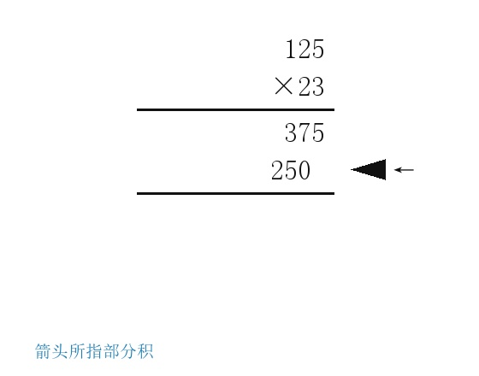
二、选一选。
1. 复兴号约 350 千米/时，15 分钟行驶多少千米？这个问题求的是（ ）。
① 速度 ② 路程 ③ 时间 ④ 车次
2. 买 10 个篮球共 400 元，每个多少元？求的是（ ）。
① 单价 ② 数量 ③ 总价 ④ 速度
3. 下面哪个速度最快？（先统一单位再比较）（ ）。
① 约 20 m/s ② 约 5 km/min ③ 约 900 km/h ④ 约 90 km/h
4. 骑行 225 米/分，骑 12 分钟。竖式 225×12 中箭头所指（方框内）一步表示（ ）。
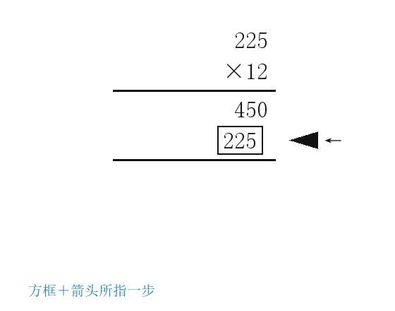
① 1 分钟路程 ② 2 分钟路程 ③ 10 分钟路程 ④ 12 分钟路程
5. 下列不能用 15×4 解决的是（ ）。
① 4 条丝带，每条 15 m，总长多少？
② 甲有 15 元，乙是甲的 4 倍，乙有多少？
③ 宽 15 m，长是宽的 4 倍，求面积。
④ 鸡蛋原价 20 元/kg，现价 15 元/kg，买 4 kg 多少钱？
数学 · 四上 · 第四单元 第 2 页（共 4 页）

数学 · 四上 · 第四单元练习
【待补】本页源卷 JPG 尚未上传。
上传后可按原卷排版补全本题页。
1. ________________________________________________
2. ________________________________________________
3. ________________________________________________
4. ________________________________________________
5. ________________________________________________
6. ________________________________________________
数学 · 四上 · 第四单元 第 3 页（共 4 页）

数学 · 四上 · 第四单元练习
【待补】本页源卷 JPG 尚未上传。
上传后可按原卷排版补全本题页。
1. ________________________________________________
2. ________________________________________________
3. ________________________________________________
4. ________________________________________________
5. ________________________________________________
6. ________________________________________________
数学 · 四上 · 第四单元 第 4 页（共 4 页）

